一．技术选型
技术选型表
项目 | 内容 | 备注
1 终端支持 | PC
1.1 开发语言框架 | C++
2 服务器端支持
2.1 语言 | C++
2.2 游戏引擎 | Cocos2dx
2.3 数据库 | Cocos2dx自带小型数据库
选型理由：
首先，游戏的目标是做一个卡牌游戏，并定位于PC机上，游戏引擎有很多，比较著名的有虚幻引擎，寒霜引擎等等，但这些引擎大多是要收费的，而且做卡牌游戏并不需要这么好的引擎。另外就是unity3D引擎，由于卡牌游戏一般是2D的，所以也并不适合，最终就选择了cocos2Dx引擎。Cocos2d-x是一个基于MIT协议的开源的移动2D游戏框架，游戏开发快速、简易、功能强大。它有免费，简单易用，文档全面等优点，而且这个引擎的开发者大多在中国，所以如果一旦出现问题也容易获得解答。
选用了cocos2d引擎后，就要选用一种语言来开发游戏，cocos2d引擎可以用C++，java script和lua语言进行开发，由于我们的游戏并不是网页游戏，而且我们的开发人员也并不熟悉lua语言，所以就选用了C++作为开发语言。而且C++我们使用的也较多，比较熟悉，降低了开发的学习成本。
至于数据的保存，由于我们的游戏并不需要保存大量的用户数据，所以就用Cocos2dx自带的小型数据库，因为使用起来比较简单，也容易维护，而且保存的数据其实就是一个xml文件。

二．架构设计
由于是使用的引擎，所以架构是基于引擎本身的架构。
引擎基本架构如下：
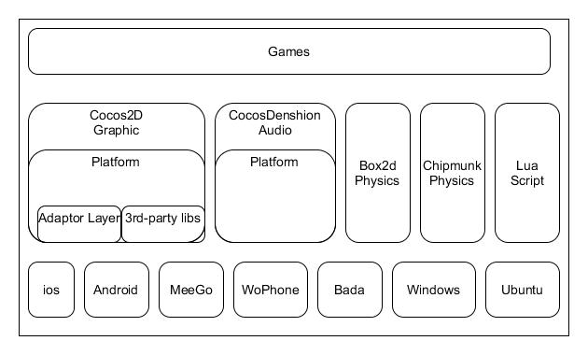
不过，撇开引擎本身的架构不谈，我们的游戏主要是分为三部分，UI部分和游戏逻辑部分以及数据库部分，所以，我们的游戏大概类似于Client-Server的架构模式。Client就是UI部分，Server就是游戏逻辑部分，UI接收到用户的消息，把消息传给游戏逻辑部分，游戏逻辑反馈处理的结果，然后由UI部分显示这些结果。
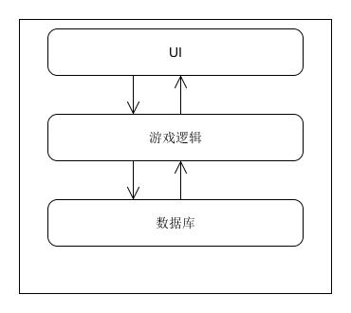
之所以不把游戏逻辑和UI部分写在一起，一方面是这样容易分工，因为写游戏逻辑部分的同学不需要学习Cocos2dx引擎，这样就节约了开发时间，另一方面就方便做成网络联机的版本，以游戏逻辑部分为网络主机，而不需要大量的重构。

三．模块划分
基本模块划分：
在架构设计中就大概说明了，我们的游戏划分为两大模块，UI模块和游戏逻辑模块
- UI模块
主要负责接收并响应用户的请求，而且负责一些特效的展示。
子模块：
- 游戏开始界面
- 选择关卡界面
- 游戏对战界面
每个模块的含义都在字面意思上表达的很清楚，这样划分模块也方便方便调试和分工
- 游戏逻辑模块
主要负责处理游戏的逻辑部分，比如出牌规则的制定，用户的数据处理
子模块：
- 卡牌
- 人物
- 技能
之所以这样划分模块，是我们的游戏大概就由这三方面的游戏逻辑构成的
具体模块类划分：
类 | 说明
Turn | 用于处理一个角色的完整一轮操作的状态机，包含开始，抽牌，准备，出牌，弃牌，结束 6个阶段的对应函数，并以状态机的方式进行处理
重要方法 |  | 功能
bool StartTurn(); |  | 开始游戏
bool DrawTurn(); |  | 抽牌
bool SeedTurn(); |  | 准备
bool PlayTurn(); |  | 出牌
bool DiscardTurn(); |  | 弃牌
bool EndTurn(); |  | 结束
类 | 说明
Character | 角色的基础类
重要方法 |  | 功能
bool GetHurt(Character *user, float dam, int type = 0); |  | 受伤接口
bool GetHeal(Character *user, float dam, int type = 0); |  | 受到治疗接口
int GetTeam(); |  | 返回队伍
void SetTable(CardStack *cardstack, vector<Character*> *characters, Table *table); |  | 设置对局信息
类 | 说明
Dragon | 继承Character，一种反应式的敌人
重要方法 |  | 功能
bool Attack(Character *user); |  | 攻击接口
void Die(Character *killer); |  | 死亡奖励接口
类 | 说明
Hero | 继承Character，玩家角色类
重要方法 |  | 功能
bool HaveMagic(string magic); |  | 拥有技能判断
bool Attack(Character *user, Character *receiver, int times); |  | 攻击接口
bool Use(Character *user, Character *receiver, Card *card); |  | 使用Card接口
bool AskAnswer(Character *user, Card *card); |  | 要求响应接口
bool Have(State state); |  | 状态查询接口
bool AddState(State state, Character *user); |  | 状态添加接口
bool States(int turn); |  | 状态机执行函数
bool ClearState(State state); |  | 移除状态接口
bool AddCard(Card *card); |  | 抽牌到手中接口
bool DropACard(Card *card); |  | 丢弃一张牌接口
bool Act(Turn *turn); |  | 出牌阶段接口
bool DisCard(int k = 2); |  | 弃牌阶段接口
bool MakeChoice(int k, Magic *magic = NULL); |  | 选择接口
类 | 说明
Card | 所有卡牌的基础类
重要方法 |  | 功能
bool Use(Character *user, Character *receiver, Card *card); |  | 使用接口
void Effect(); |  | 卡牌效果生效回调函数
string Display(); |  | 返回标识
重要属性 |  | 说明
ID |  | ID
type |  | 类别
类 | 说明
CardStack | 牌堆的存储结构
重要方法 |  | 功能
bool Shuffle(); |  | 洗牌函数
bool Discard(Card *card); |  | 将牌放置到弃牌堆
void NewCard(Card *card); |  | 将一张新的Card添加到牌库
Card *GetCard(int id); |  | 通过ID获得Card的实例
类 | 说明
Magic | 魔法的基类
重要方法 |  | 功能
bool CanUse(Character *user, int turn = 3); |  | 可用判断接口
bool Passive(); |  | 自动释放判断函数
bool Use(Character *user, Character *receiver, Magic *magic); |  | 使用接口
void Effect(bool cho = true); |  | 生效回调函数
类 | 说明
Table | 用于存储一场对局的所有角色，卡牌以及其他的信息的类，大多数其他的类的信息都从此类获得
重要方法 |  | 功能
bool Act(); |  | 自动开始下一个人的接口
void AddCharacter(Character *character, int num, int team); |  | 将一个Character添加到本桌
void Die(Character *character); |  | 一个Character死亡后执行的包括删除的函数
类 | 说明
AI | 继承自Hero类，重写了AskAnswer接口，Act接口，DisCard接口，MakeChoice接口，将上述接口赋予人工智能的能力
Sword | 武器类，继承Card

四．软件设计技术
- 面向对象编程：
C++本来就是面向对象编程的语言。
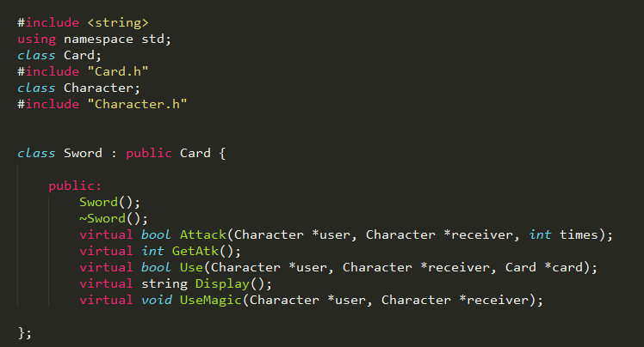
- 单例模式：
软件中对象的创建大多采用了单例模式，因为很多时候某个类只需要保持一个实例就行了，并不需要其他的实例，比如某个玩家第一次进去某个房间，并创建了这个房间的实例，其他玩家应该获取到的是第一次创建该房间实例。
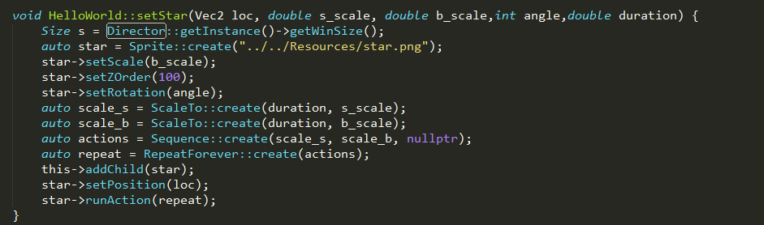
- 事件监听器模式：
由于是UI设计，所以也大量采用了事件监听器模式，通过监听用户的鼠标或键盘的行为，做出相应的回应。通过事件驱动的方式来编程，更能把握各种用例所体现的需求。
